Мои ученики:

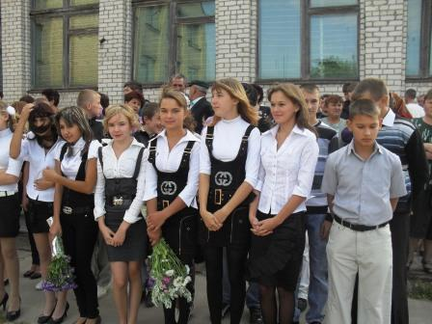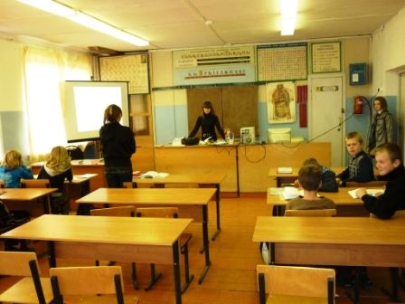

Первое сентября мой, 9 класс Занятия в кабинете химии.

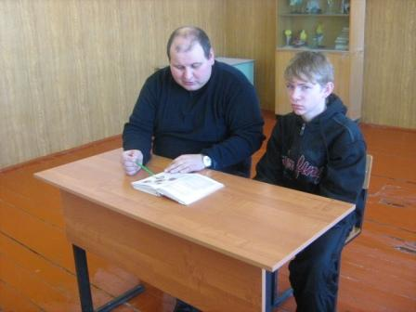

Индивидуальные занятия.

